
HỌC VIỆN KỸ THUẬT QUÂN SỰ
KHOA CÔNG NGHỆ THÔNG TIN

PHẦN MỀM QUẢN LÝ ĐÀO TẠO
TÀI LIỆU MÔ TẢ THIẾT KẾ PHẦN MỀM

Mã dự án: PM_QLDT
Mã tài liệu: TKPM_PM_QLDT
Phiên bản tài liệu: v1.0

Vĩnh Yên, 05/2019
Bảng ghi nhận sự thay đổi của tài liệu
Thời gian thay đổi | Nội dung thay đổi | Lý do | Phiên bản bị thay đổi | Mô tả sự thay đổi | Phiên bản mới
05/2019 | Tạo mới | Tạo mới tài liệu |  | Tạo mới toàn bộ tài liệu | 1.0

Trang ký

Người lập: Bùi Thanh Xuân Ngày 06/05/2019
Chức vụ: Học viên

Người xem xét: Đỗ Minh Trí Ngày 06/05/2019
Chức vụ: Học viên

Người xem xét: Giang Ngọc Dân Ngày 06/05/2019
Chức vụ: Học viên

Người xem xét: Bạch Văn Tuấn Ngày 06/05/2019
Chức vụ: Học viên

Người phê duyệt: Phan Nguyên Hải Ngày 06/05/2019
Chức vụ: Giáo viên hướng dẫn

MỤC LỤC
1. GIỚI THIỆU 6
1.1. Mục đích tài liệu 6
1.2. Phạm vi tài liệu 6
1.3. Thuật ngữ và các từ viết tắt 6
1.4. Tài liệu tham khảo 6
1.5. Mô tả tài liệu 6
2. TỔNG QUAN VỀ PHẦN MỀM 8
3. THIẾT KẾ KIẾN TRÚC PHẦN MỀM 9
3.1. Mô hình kiến trúc 9
3.2. Mô tả kiến trúc 9
4. THIẾT KẾ DỮ LIỆU 11
5. THIẾT KẾ CÁC THÀNH PHẦN (PHÂN HỆ) 12
5.1. Phân hệ Quản lý sinh viên 12
5.1.1. Cập nhật thông tin sinh viên 12
5.1.2. Xem danh sách thông tin sinh viên 12
5.2. Phân hệ Quản lý giảng viên 13
5.2.1. Cập nhật thông tin giảng viên 13
5.2.2. Xem danh sách thông tin giảng viên 13
5.3. Phân hệ Quản lý Khoa 14
5.3.1. Cập nhật thông tin Khoa 14
5.3.2. Xem danh sách thông tin Khoa 14
5.4. Phân hệ Quản lý Môn học 15
5.4.1. Cập nhật thông tin Môn học 15
5.4.2. Xem danh sách thông tin Môn học 15
5.5. Phân hệ Quản lý Lớp cố định 16
5.5.1. Cập nhật thông tin Lớp cố định 16
5.5.2. Xem danh sách thông tin sinh viên trong lớp cố định 16
5.6. Phân hệ Quản lý Lớp môn học 17
5.6.1. Cập nhật thông tin Lớp môn học 17
5.6.2. Xem danh sách thông tin sinh viên trong lớp môn học 17
6. THIẾT KẾ GIAO DIỆN NGƯỜI SỬ DỤNG 18
6.1. Mô tả tổng quan 18
6.2. Hình ảnh giao diện 18
6.3. Các đối tượng giao diện và hoạt động đi kèm 19
6.3.1. Giao diện chung cho các phân hệ 19

1. GIỚI THIỆU

1.1. Mục đích tài liệu
Đây là tài liệu mô tả chi tiết về thiết kế phần mềm QLĐT, là cơ sở để lập trình các chức năng cũng như lập kịch bản kiểm thử và test chương trình.

1.2. Phạm vi tài liệu
Tài liệu là kết quả của quá trình thiết kế phần mềm, là cơ sở giao tiếp của các thành viên phát triển, là căn cứ để kiểm thử, vận hành, bảo trì, cung cấp các chức năng quản lý điểm sinh viên.

1.3. Thuật ngữ và các từ viết tắt
Thuật ngữ | Định nghĩa | Giải thích
QLDT | Quản lý đào tạo | Tên dự án
CNTT | Công nghệ thông tin
CNPM | Công nghệ phần mềm
CSDL | Cơ sở dữ liệu | Nơi lưu trữ thông tin và cho phép truy cập
PK | Primary Key | Khóa chính
UK | Unique Key | Khóa duy nhất
CTĐT | Chương trình đào tạo
PDL | Procedure Description Language | Ngôn ngữ mô tả thủ tục

1.4. Tài liệu tham khảo
STT | Tên tài liệu | Tên file
1 | Tài liệu đặc tả yêu cầu | Tài liệu đặc tả yêu cầu.doc

1.5. Mô tả tài liệu
Cấu trúc của tài liệu gồm 5 phần:
- Phần 1 - Giới thiệu: giới thiệu chung về tài liệu, giúp người đọc hình dung được nội dung, mục đích và bố cục chung của tài liệu.
- Phần 2 - Tổng quan về phần mềm: Đưa ra các yêu cầu cơ bản nhất mà phần mềm phải có.
- Phần 3 - Thiết kế kiến trúc phần mềm: Xây dựng mô hình kiến trúc và mô tả kiến trúc hệ thống.
- Phần 4 – Thiết kế dữ liệu: Mô tả từ điển dữ liệu và xây dựng từ điển dữ liệu.
- Phần 5 – Thiết kế các thành phần (Phân hệ): Thiết kế các phân hệ con của hệ thống.
- Phần 6 – Thiết kế giao diện người sử dụng: Mô tả tổng quan các giao diện, hình ảnh giao diện và hoạt động đi kèm.

2. TỔNG QUAN VỀ PHẦN MỀM
Phần mềm QLĐT phải đáp ứng được các yêu cầu chung như sau:
- Người quản trị đăng nhập thay đổi thông tin hệ thống.
- Xử lí quá trình cập nhật danh mục, cập nhật dữ liệu.
- Xử lí quá trình thêm, cập nhật, xóa, tìm kiếm thông tin sinh viên.
- Xử lí quá trình thêm, cập nhật, xóa, tìm kiếm thông tin giảng viên.
- Xử lí quá trình thêm, cập nhật, xóa, tìm kiếm thông tin lớp cố định.
- Xử lí quá trình thêm, cập nhật, xóa, tìm kiếm thông tin lớp môn học.
- Xử lí quá trình thêm, cập nhật, xóa, tìm kiếm thông tin môn học.
- Xử lí quá trình thêm, cập nhật, xóa, tìm kiếm thông tin Khoa.

3. THIẾT KẾ KIẾN TRÚC PHẦN MỀM

3.1. Mô hình kiến trúc
- Hệ thống được chia thành các phân hệ như sau:
- Phân hệ Quản lý sinh viên.
- Phân hệ Quản lý giáo viên.
- Phân hệ Quản lý môn học
- Phân hệ Quản lý khoa
- Phân hệ Quản lý lớp cố định
- Phân hệ Quản lý lớp môn học
- Kiến trúc vật lý: Sử dụng kiến trúc Client-Server bao gồm hai thành phần riêng biệt: server đóng vai trò phục vụ cung cấp chức năng và lưu trữ dữ liệu và client trong vai trò người tiêu thụ sử dụng các chức năng đó.

3.2. Mô tả kiến trúc

Cập nhật thông tin sinh viên (Thêm, sửa, xóa, tìm kiếm)
Cập nhật thông tin giảng viên (Thêm, sửa, xóa, tìm kiếm)
Xem danh sách giảng viên
Cập nhật thông tin sinh viên lớp cố định (Thêm, sửa, xóa, tìm kiếm)
Xem danh sách sinh viên trong lớp
QLĐT – Quản lý đào tạo
Quản lý sinh viên
Quản lý giảng viên
Quản lý lớp cố định
Quản lý lớp môn học
Quản lý Môn học
Quản lý Khoa
Xem danh sách sinh viên

Cập nhật thông tin sinh viên lớp môn học (Thêm, sửa, xóa, tìm kiếm)
Xem danh sách sinh viên trong lớp
Cập nhật thông tin môn học (Thêm, sửa, xóa, tìm kiếm)
Xem danh sách môn học
Cập nhật thông tin Khoa (Thêm, sửa, xóa, tìm kiếm)
Xem danh sách Khoa

4. THIẾT KẾ DỮ LIỆU
Dữ liệu lưu trữ các hoạt động của hệ thống: tổng hợp từ các nguồn được lưu trữ tập trung tại trung tâm dữ liệu của trường, hệ quản trị được sử dụng là SQL Server 20012.
- Các loại dữ liệu chính:
- SQL Server: Sử dụng các đối tượng trong SQL Server (DataTable, View, StoreProcedure, Function, …) để lưu trữ và thao tác với các thực thể của hệ thống.
- File excel: Gồm các mẫu để kết xuất báo cáo excel hoặc nhập dữ liệu. Dữ liệu được nhập từ file excel thường phải hiển thị lên giao diện, cho phép người dùng quan sát và chỉnh sửa thông tin trước khi lưu.
- File word: gồm file mẫu để kết xuất báo cáo dạng word.
- File text: lưu trữ một số tham số cấu hình hệ thống.
- File lưu cấu hình kết nối đến hệ quản trị cơ sở dữ liệu SQL Server 2005 có tên là “sysconfig.xml”, được đặt trong thư mục chương trình.
- Các kiểu dữ liệu tự định nghĩa(Xây dựng các class):
+ Class Nguoi: gồm những thuộc tính ma, hoTen, ngaySinh, diaChi, gioiTinh, email, soDT, taiKhoan, matKhau.
+ Class GiangVien: kế thừa từ lớp Nguoi, có thêm thuộc tính maKhoa.
+ Class SinhVien: kế thừa từ lớp Nguoi, có thêm các thuộc tính: khoa, queQuan, khoaHoc, maLopCoDinh.
+ Class LopCoDinh: có các thuộc tính là: maLop, tenLop, maKhoa, soSV, khoaHoc, maGV.
+ Class LopMonHoc kế thừa từ lớp LopCoDinh, có thêm các thuộc tính maMonHoc, maLopCoDinh.
+ Class Khoa: có các thuộc tính maKhoa, tenKhoa, truongKhoa.
+ Class MonHoc: có các thuộc tính maMon, tenMon, soTinChiLT, soTinChiTH, diemLT, diemTH, maKhoa.
+ Class SVLopCoDinh: có các thuộc tính: maSV, maLopCoDinh.
+ Class SVLopMonHoc: có các thuộc tính: maSV, maLopMonHoc, diemLT, diemTH.

5. THIẾT KẾ CÁC THÀNH PHẦN (PHÂN HỆ)

5.1. Phân hệ Quản lý sinh viên

5.1.1. Cập nhật thông tin sinh viên
- Thông tin chung chức năng
Cho phép người quản trị hệ thống cập nhật (thêm, sửa, xóa, tìm kiếm) thông tin sinh viên.
- Dữ liệu vào: thông tin sinh viên : mã sinh viên,họ tên, ngày sinh, giới tính, mã lớp, địa chỉ, quê quán…
- Dữ liệu ra: thông tin sinh viên được cập nhật vào CSDL
- Xử lý:
- Bước 1 : Hiển thị giao diện quản lý sinh viên:
  - Đầu vào: admin đăng nhập vào hệ thống với tài khoản và mật khẩu admin. Sau khi đăng nhập thành công, admin chọn menu Quản lý sinh viên.
  - Đầu ra: hệ thống sẽ chuyển sang phần cập nhật sinh viên.
- Bước 2 : Người dùng nhập thông tin cần thiết: mã sinh viên,họ tên, ngày sinh, giới tính, mã lớp, địa chỉ, quê quán… Sau đó lựa chọn các chức năng thêm,sửa, xóa, tìm kiếm tương ứng
- Bước 3: Xác thực thông tin và hiển thị kết quả:
- Đầu vào: Thông tin sinh viên cần cập nhật.
- Đầu ra: Thông báo kết quả cập nhật.

5.1.2. Xem danh sách thông tin sinh viên
- Thông tin chung chức năng
Cho phép người quản trị hệ thống xem danh sách thông tin sinh viên.
- Dữ liệu vào: Khi người quản trị tác động sự kiện Xem tất cả
- Dữ liệu ra: thông tin sinh viên được hiển thị trên phần mềm.
- Xử lý:
- Bước 1 : Hiển thị giao diện quản lý sinh viên:
  - Đầu vào: admin đăng nhập vào hệ thống với tài khoản và mật khẩu admin. Sau khi đăng nhập thành công, admin chọn menu Quản lý sinh viên.
  - Đầu ra: hệ thống sẽ chuyển sang phần cập nhật sinh viên.
- Bước 2 : Admin kích hoạt sự kiện Xem tất cả
- Bước 3: Xác thực thông tin và hiển thị kết quả:
- Đầu vào: Sự kiện xem danh sách sinh viên.
- Đầu ra: Danh sách sinh viên được hiển thị.

5.2. Phân hệ Quản lý giảng viên

5.2.1. Cập nhật thông tin giảng viên
- Thông tin chung chức năng
Cho phép người quản trị hệ thống cập nhật (thêm, sửa, xóa, tìm kiếm) thông tin giảng viên.
- Dữ liệu vào: thông tin giảng viên : mã giảng viên,họ tên, ngày sinh, giới tính, địa chỉ, email,…
- Dữ liệu ra: thông tin giảng viên được cập nhật vào CSDL
- Xử lý:
- Bước 1 : Hiển thị giao diện quản lý giảng viên:
  - Đầu vào: admin đăng nhập vào hệ thống với tài khoản và mật khẩu admin. Sau khi đăng nhập thành công, admin chọn menu Quản lý giảng viên.
  - Đầu ra: hệ thống sẽ chuyển sang phần cập nhật giảng viên.
- Bước 2 : Người dùng nhập thông tin cần thiết: mã giảng viên,họ tên, ngày sinh, giới tính, địa chỉ, email,… Sau đó lựa chọn các chức năng thêm,sửa, xóa, tìm kiếm tương ứng
- Bước 3: Xác thực thông tin và hiển thị kết quả:
- Đầu vào: Thông tin giảng viên cần cập nhật.
- Đầu ra: Thông báo kết quả cập nhật.

5.2.2. Xem danh sách thông tin giảng viên
- Thông tin chung chức năng
Cho phép người quản trị hệ thống xem danh sách thông tin giảng viên.
- Dữ liệu vào: Khi người quản trị tác động sự kiện Xem tất cả
- Dữ liệu ra: Thông tin giảng viên được hiển thị trên phần mềm.
- Xử lý:
- Bước 1 : Hiển thị giao diện quản lý giảng viên:
  - Đầu vào: admin đăng nhập vào hệ thống với tài khoản và mật khẩu admin. Sau khi đăng nhập thành công, admin chọn menu Quản lý giảng viên.
  - Đầu ra: hệ thống sẽ chuyển sang phần cập nhật giảng viên.
- Bước 2 : Admin kích hoạt sự kiện Xem tất cả
- Bước 3: Xác thực thông tin và hiển thị kết quả:
- Đầu vào: Sự kiện xem danh sách giảng viên.
- Đầu ra: Danh sách giảng viên được hiển thị.

5.3. Phân hệ Quản lý Khoa

5.3.1. Cập nhật thông tin Khoa
- Thông tin chung chức năng
Cho phép người quản trị hệ thống cập nhật (thêm, sửa, xóa, tìm kiếm) thông tin Khoa.
- Dữ liệu vào: thông tin Khoa: mã khoa, tên khoa, tên trưởng khoa
- Dữ liệu ra: thông tin Khoa được cập nhật vào CSDL
- Xử lý:
- Bước 1 : Hiển thị giao diện quản lý Khoa:
  - Đầu vào: admin đăng nhập vào hệ thống với tài khoản và mật khẩu admin. Sau khi đăng nhập thành công, admin chọn menu Quản lý Khoa.
  - Đầu ra: hệ thống sẽ chuyển sang phần Quản lý Khoa.
- Bước 2 : Người dùng nhập thông tin cần thiết: mã khoa, tên khoa, tên trưởng khoa. Sau đó lựa chọn các chức năng thêm,sửa, xóa, tìm kiếm tương ứng
- Bước 3: Xác thực thông tin và hiển thị kết quả:
- Đầu vào: Thông tin Khoa cần cập nhật.
- Đầu ra: Thông báo kết quả cập nhật.

5.3.2. Xem danh sách thông tin Khoa
- Thông tin chung chức năng
Cho phép người quản trị hệ thống xem danh sách thông tin Khoa.
- Dữ liệu vào: Khi người quản trị tác động sự kiện Xem tất cả
- Dữ liệu ra: Thông tin giảng viên được hiển thị trên phần mềm.
- Xử lý:
- Bước 1 : Hiển thị giao diện quản lý Khoa:
  - Đầu vào: admin đăng nhập vào hệ thống với tài khoản và mật khẩu admin. Sau khi đăng nhập thành công, admin chọn menu Quản lý Khoa.
  - Đầu ra: hệ thống sẽ chuyển sang phần Quản lý Khoa.
- Bước 2 : Admin kích hoạt sự kiện Xem tất cả
- Bước 3: Xác thực thông tin và hiển thị kết quả:
- Đầu vào: Sự kiện xem danh sách Khoa.
- Đầu ra: Danh sách Khoa được hiển thị.

5.4. Phân hệ Quản lý Môn học

5.4.1. Cập nhật thông tin Môn học
- Thông tin chung chức năng
Cho phép người quản trị hệ thống cập nhật (thêm, sửa, xóa, tìm kiếm) thông tin Môn học.
- Dữ liệu vào: thông tin Môn học: mã môn, tên môn, số tín chỉ LT, số tín chỉ TH ,mã khoa
- Dữ liệu ra: thông tin Môn học được cập nhật vào CSDL
- Xử lý:
- Bước 1 : Hiển thị giao diện quản lý Môn học:
  - Đầu vào: admin đăng nhập vào hệ thống với tài khoản và mật khẩu admin. Sau khi đăng nhập thành công, admin chọn menu Quản lý Môn học.
  - Đầu ra: hệ thống sẽ chuyển sang phần Quản lý Môn học.
- Bước 2 : Người dùng nhập thông tin cần thiết: mã môn, tên môn, số tín chỉ LT, số tín chỉ TH ,mã khoa. Sau đó lựa chọn các chức năng thêm,sửa, xóa, tìm kiếm tương ứng
- Bước 3: Xác thực thông tin và hiển thị kết quả:
- Đầu vào: Thông tin Môn học cần cập nhật.
- Đầu ra: Thông báo kết quả cập nhật.

5.4.2. Xem danh sách thông tin Môn học
- Thông tin chung chức năng
Cho phép người quản trị hệ thống xem danh sách thông tin Môn học.
- Dữ liệu vào: Khi người quản trị tác động sự kiện Xem tất cả
- Dữ liệu ra: Thông tin môn học được hiển thị trên phần mềm.
- Xử lý:
- Bước 1 : Hiển thị giao diện quản lý Môn học:
  - Đầu vào: admin đăng nhập vào hệ thống với tài khoản và mật khẩu admin. Sau khi đăng nhập thành công, admin chọn menu Quản lý Môn học.
  - Đầu ra: hệ thống sẽ chuyển sang phần Quản lý Môn học.
- Bước 2 : Admin kích hoạt sự kiện Xem tất cả
- Bước 3: Xác thực thông tin và hiển thị kết quả:
- Đầu vào: Sự kiện xem danh sách Môn học.
- Đầu ra: Danh sách Môn học được hiển thị.

5.5. Phân hệ Quản lý Lớp cố định

5.5.1. Cập nhật thông tin Lớp cố định
- Thông tin chung chức năng
Cho phép người quản trị hệ thống cập nhật (thêm, sửa, xóa, tìm kiếm) thông tin Lớp cố định.
- Dữ liệu vào: thông tin Lớp cố định: mã lớp, tên lớp, Khoa, khóa ,mã giảng viên
- Dữ liệu ra: thông tin Lớp cố định được cập nhật vào CSDL
- Xử lý:
- Bước 1 : Hiển thị giao diện quản lý Lớp cố định:
  - Đầu vào: admin đăng nhập vào hệ thống với tài khoản và mật khẩu admin. Sau khi đăng nhập thành công, admin chọn menu Quản lý Lớp cố định.
  - Đầu ra: hệ thống sẽ chuyển sang phần Quản lý Lớp cố định.
- Bước 2 : Người dùng nhập thông tin cần thiết: mã lớp, tên lớp, Khoa, khóa ,mã giảng viên. Sau đó lựa chọn các chức năng thêm, sửa, xóa, tìm kiếm tương ứng
- Bước 3: Xác thực thông tin và hiển thị kết quả:
- Đầu vào: Thông tin Lớp cố định cần cập nhật.
- Đầu ra: Thông báo kết quả cập nhật.

5.5.2. Xem danh sách thông tin sinh viên trong lớp cố định
- Thông tin chung chức năng
Cho phép người quản trị hệ thống xem danh sách sinh viên trong lớp cố định.
- Dữ liệu vào: Khi người quản trị tác động sự kiện Xem Ds Sinh viên
- Dữ liệu ra: Thông tin danh sách sinh viên lớp cố định được hiển thị trên phần mềm.
- Xử lý:
- Bước 1 : Hiển thị giao diện quản lý Lớp cố định:
  - Đầu vào: admin đăng nhập vào hệ thống với tài khoản và mật khẩu admin. Sau khi đăng nhập thành công, admin chọn menu Quản lý Lớp cố định.
  - Đầu ra: hệ thống sẽ chuyển sang phần Quản lý lớp cố định.
- Bước 2 : Admin kích hoạt sự kiện Xem Ds Sinh viên
- Bước 3: Xác thực thông tin và hiển thị kết quả:
- Đầu vào: Sự kiện xem danh sách sinh viên lớp cố định.
- Đầu ra: Danh sách sinh viên được hiển thị.

5.6. Phân hệ Quản lý Lớp môn học

5.6.1. Cập nhật thông tin Lớp môn học
- Thông tin chung chức năng
Cho phép người quản trị hệ thống cập nhật (thêm, sửa, xóa, tìm kiếm) thông tin Lớp môn học.
- Dữ liệu vào: thông tin Lớp môn học: mã lớp, tên lớp, Khoa, khóa ,mã giảng viên, mã môn học
- Dữ liệu ra: thông tin Lớp môn học được cập nhật vào CSDL
- Xử lý:
- Bước 1 : Hiển thị giao diện quản lý Lớp môn học:
  - Đầu vào: admin đăng nhập vào hệ thống với tài khoản và mật khẩu admin. Sau khi đăng nhập thành công, admin chọn menu Quản lý Lớp môn học.
  - Đầu ra: hệ thống sẽ chuyển sang phần Quản lý Lớp môn học.
- Bước 2 : Người dùng nhập thông tin cần thiết: mã lớp, tên lớp, Khoa, khóa ,mã giảng viên, mã môn học. Sau đó lựa chọn các chức năng thêm, sửa, xóa, tìm kiếm tương ứng
- Bước 3: Xác thực thông tin và hiển thị kết quả:
- Đầu vào: Thông tin Lớp môn học cần cập nhật.
- Đầu ra: Thông báo kết quả cập nhật.

5.6.2. Xem danh sách thông tin sinh viên trong lớp môn học
- Thông tin chung chức năng
Cho phép người quản trị hệ thống xem danh sách sinh viên trong lớp môn học.
- Dữ liệu vào: Khi người quản trị tác động sự kiện Xem Ds Sinh viên
- Dữ liệu ra: Thông tin danh sách sinh viên lớp môn học được hiển thị trên phần mềm.
- Xử lý:
- Bước 1 : Hiển thị giao diện quản lý Lớp môn học:
  - Đầu vào: admin đăng nhập vào hệ thống với tài khoản và mật khẩu admin. Sau khi đăng nhập thành công, admin chọn menu Quản lý Lớp môn học.
  - Đầu ra: hệ thống sẽ chuyển sang phần Quản lý lớp môn học.
- Bước 2 : Admin kích hoạt sự kiện Xem Ds Sinh viên
- Bước 3: Xác thực thông tin và hiển thị kết quả:
- Đầu vào: Sự kiện xem danh sách sinh viên lớp môn học.
- Đầu ra: Danh sách sinh viên được hiển thị.

6. THIẾT KẾ GIAO DIỆN NGƯỜI SỬ DỤNG

6.1. Mô tả tổng quan
Chức năng chính của phần mềm là cho phép người quản trị hệ thống xem được thông tin và chỉnh sửa thông tin.
Các chức năng này của hệ thống được thực hiện bằng cách sử dụng menu chính tiếng Việt ở bên trái màn hình. Các menu được gom nhóm trong các chức năng mức cao hơn và có thể ẩn/hiện cây để mở rộng màn hình cho các giao diện chức năng.
Sử dụng các thông báo lỗi, hỏi – đáp với người sử dụng thống nhất. Thông báo lỗi: sử dụng MesengerBox thông báo chỉ ra nguyên nhân phát sinh. Thông báo xác thực lựa chọn của người dùng (khi xóa dữ liệu, hủy thao tác, ...): sử dụng hộp thoại Yes - Cancel.
Các đối tượng dùng trong nhiều giao diện phải đặt các thuộc tính hiển thị thống nhất.
Màn hình tham số (tham số báo cáo, tham số tìm kiếm) cần được sắp xếp, chú thích rõ ràng, hợp lý.

6.2. Hình ảnh giao diện
Giao diện được trình bày khoa học, hợp lý và đảm bảo mỹ thuật hài hòa với mục đích của phần mềm, tuân thủ các chuẩn về truy cập thông tin.
Giao diện trình bày theo bố cục truyền thống, bao gồm banner và menu ở bên trái, nội dung chính ở dưới.
- Tiêu đề phần mềm: HỆ THỐNG QUẢN LÝ SINH VIÊN – PHÂN HỆ QUẢN LÝ GIÁO VIÊN.
- Menu: Sử dụng menu bên trái
Hình ảnh về giao diện:
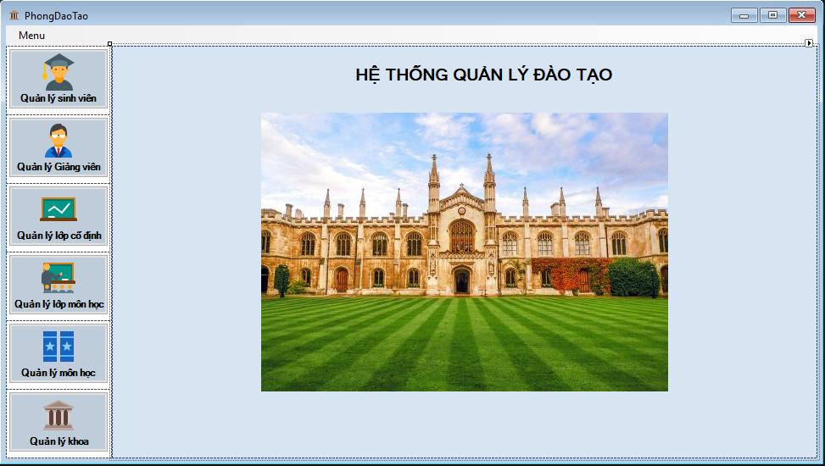

6.3. Các đối tượng giao diện và hoạt động đi kèm

6.3.1. Giao diện chung cho các phân hệ

Đăng nhập
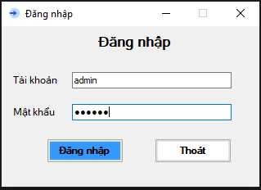

TT | Tên thành phần | Yêu cầu | Định dạng | Reference | Mô tả
1 | txtTaiKhoan | Không | TextBox | Không | Trường tên tài khoản: cho phép người dùng nhập vào tên tài khoản đăng nhập hệ thống
2 | txtMatKhau | Không | TextBox | Không | Trường mật khẩu: cho phép người dung nhập vào mật khẩu đăng nhập hệ thống
3 | btnDangNhap | Không | ButtonItem | Không | Đăng nhập: cho phép người dùng đăng nhập hệ thống
4 | btnThoat | Không | ButtonItem | Không | Thoát: cho phép người dùng thoát khỏi hệ thống

6.3.2 Các giao diện của các phân hệ

6.3.2.1 Trang chủ

TT | Tên thành phần | Yêu cầu | Định dạng | Reference | Mô tả
1 | btnQLSinhVien | Không | ButtonItem | Không | Quản lý sinh viên: cho phép quản trị viên truy cập đến trang Cập nhật thông tin sinh viên.
2 | btnQLGiangVien | Không | ButtonItem | Không | Quản lý giảng viên: cho phép quản trị viên truy cập đến trang Cập nhật thông tin giảng viên.
3 | btnQLLopHoc | Không | ButtonItem | Không | Quản lý lớp cố định: cho phép quản trị viên truy cập đến trang Cập nhật thông tin lớp cố định.
4 | btnQLLopMonHoc | Không | ButtonItem | Không | Quản lý lớp môn học: cho phép quản trị viên truy cập đến trang Cập nhật thông tin lớp môn học.
5 | btnQLMonHoc | Không | ButtonItem | Không | Quản lý môn học: cho phép quản trị viên truy cập đến trang Cập nhật thông tin môn học.
6 | btnQLKhoa | Không | ButtonItem | Không | Quản lý khoa: cho phép quản trị viên truy cập đến trang Cập nhật thông tin khoa.

6.3.2.2 Danh mục quản lý thông tin sinh viên
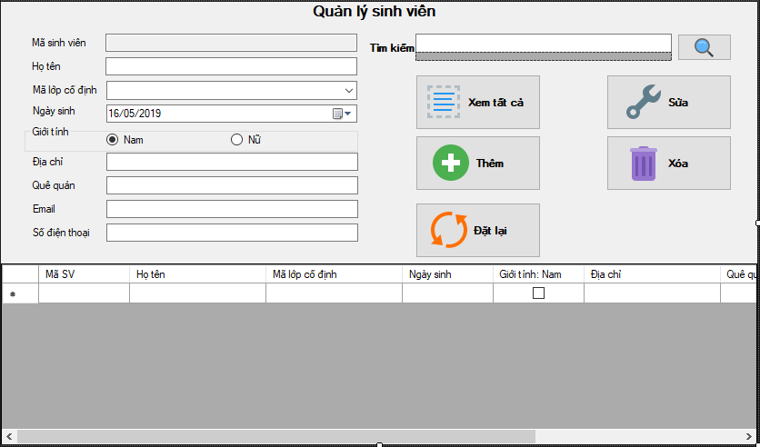
TT | Tên thành phần | Yêu cầu | Định dạng | Reference | Mô tả
1 | btnXemTatCa | Không | ButtonItem | Không | Xem danh sách thông tin sinh viên: Khi click nút này thì sẽ hiển thị toàn bộ danh sách sinh viên và thông tin kèm theo
2 | btnThem | Không | ButtonItem | Không | Thêm sinh viên: Khi click nút này sẽ thêm sinh viên với thông tin đã nhập đầy đủ vào cơ sở dữ liệu, đồng thời hiển thị lên bảng dữ liệu thông tin sinh viên vừa nhập
3 | btnSua | Không | ButtonItem | Không | Sửa sinh viên: Khi click vào nút này sẽ tiến hành sửa và cập nhật thông tin sinh viên vào cơ sở dữ liệu với thông tin sinh viên vừa sửa.
4 | btnXoa | Không | ButtonItem | Không | Xóa sinh viên: Khi nhấn nút này sẽ tiến hành xóa sinh viên chọn khỏi cơ sở dữ liệu
5 | btnTimKiem | Không | ButtonItem | Không | Tìm kiếm: khi click nút này sẽ tìm kiếm và đưa ra danh sách sinh viên với thông tin tìm kiếm đã nhập.
6 | btnDatLai | Không | ButtonItem | Không | Đặt lại: khi click nút này sẽ xóa hết các thông tin ở các ô nhập liệu về trạng thái trống để thuận tiện cho quá trình thêm sinh viên.
7 | dgvDsSinhVien | Không | dtGridView | Không | Hiển thị danh sách sinh viên. Khi click vào một dòng trên lưới sẽ hiển hiển thị chi tiết thông tin sinh viên ở các ô thông tin ở trên
8 | txtTimKiem | Không | TextBox | Không | Tìm kiếm thông tin: nhập nội dung cần tìm kiếm vào TextBox
9 | txtMaSV | Có | TextBox | Không | Mã sinh viên: mã sinh viên sẽ tự động sinh ra khi ra thêm sinh viên. txtMaSV.Enable = false.
10 | txtHoTen | Không | TextBox | Không | Họ tên: nhập họ tên sinh viên
11 | cbMaLopCoDinh | Không | ComboBox | Không | Mã lớp cố dịnh: cho phép lựa chọn mã lớp từ cơ sở dữ liệu
12 | dtpNgaySinh | Không | DateTimePicker | Không | Ngày sinh: Cho phép lựa chọn ngày sinh của sinh viên
13 | rdNam | Không | RadioButton | Không | Giới tính nam: cho phép lựa chọn giới tính nam cho sinh viên
14 | rdNu | Không | RadioButton | Không | Giới tính nữ: cho phép lựa chọn giới tính nữ cho sinh viên
14 | txtDiaChi | Không | TextBox | Không | Địa chỉ: cho phép nhập địa chỉ của sinh viên
15 | txtQueQuan | Không | Textbox | Không | Quê quán: cho phép nhập quê quán của sinh viên
16 | txtEmail | Không | Textbox | Không | Email: cho phép nhập email của sinh viên
17 | txtSoDT | Không | Textbox | Không | Số điện thoại: cho phép nhập số điện thoại của sinh viên

6.3.2.3 Danh mục quản lý thông tin giảng viên
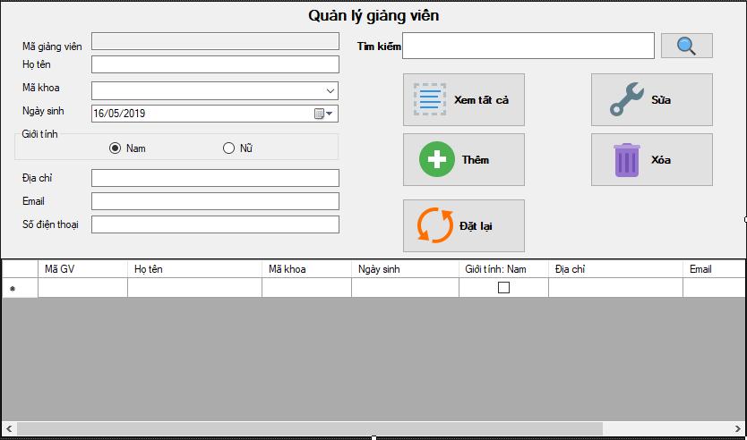
TT | Tên thành phần | Yêu cầu | Định dạng | Reference | Mô tả
1 | btnXemTatCa | Không | ButtonItem | Không | Xem danh sách thông tin giảng viên: Khi click nút này thì sẽ hiển thị toàn bộ danh sách giảng viên và thông tin kèm theo
2 | btnThem | Không | ButtonItem | Không | Thêm giảng viên: Khi click nút này sẽ thêm giảng viên với thông tin đã nhập đầy đủ vào cơ sở dữ liệu, đồng thời hiển thị lên bảng dữ liệu thông tin giảng viên vừa nhập
3 | btnSua | Không | ButtonItem | Không | Sửa giảng viên: Khi click vào nút này sẽ tiến hành sửa và cập nhật thông tin giảng viên vào cơ sở dữ liệu với thông tin giảng viên vừa sửa.
4 | btnXoa | Không | ButtonItem | Không | Xóa giảng viên: Khi nhấn nút này sẽ tiến hành xóa giảng viên chọn khỏi cơ sở dữ liệu
5 | btnTimKiem | Không | ButtonItem | Không | Tìm kiếm: khi click nút này sẽ tìm kiếm và đưa ra danh sách giảng viên với thông tin tìm kiếm đã nhập.
6 | btnDatLai | Không | ButtonItem | Không | Đặt lại: khi click nút này sẽ xóa hết các thông tin ở các ô nhập liệu về trạng thái trống để thuận tiện cho quá trình thêm giảng viên.
7 | dgvDsGiangVien | Không | dtGridView | Không | Hiển thị danh sách giảng viên. Khi click vào một dòng trên lưới sẽ hiển hiển thị chi tiết thông tin giảng viên ở các ô thông tin ở trên
8 | txtTimKiem | Không | TextBox | Không | Tìm kiếm thông tin: nhập nội dung cần tìm kiếm vào TextBox
9 | txtMaGV | Có | TextBox | Không | Mã giảng viên: mã giảng viên sẽ tự động sinh ra khi ra thêm giảng viên. txtMaGV.Enable = false.
10 | txtHoTen | Không | TextBox | Không | Họ tên: nhập họ tên giảng viên
11 | cbKhoa | Không | ComboBox | Không | Mã khoa: cho phép lựa chọn mã khoa từ cơ sở dữ liệu
12 | dtpNgaySinh | Không | DateTimePicker | Không | Ngày sinh: Cho phép lựa chọn ngày sinh của giảng viên
13 | rdNam | Không | RadioButton | Không | Giới tính nam: cho phép lựa chọn giới tính nam cho giảng viên
14 | rdNu | Không | RadioButton | Không | Giới tính nữ: cho phép lựa chọn giới tính nữ cho giảng viên
14 | txtDiaChi | Không | TextBox | Không | Địa chỉ: cho phép nhập địa chỉ của giảng viên
15 | txtEmail | Không | Textbox | Không | Email: cho phép nhập email của giảng viên
16 | txtSoDT | Không | Textbox | Không | Số điện thoại: cho phép nhập số điện thoại của giảng viên

6.3.2.4 Danh mục quản lý lớp cố định
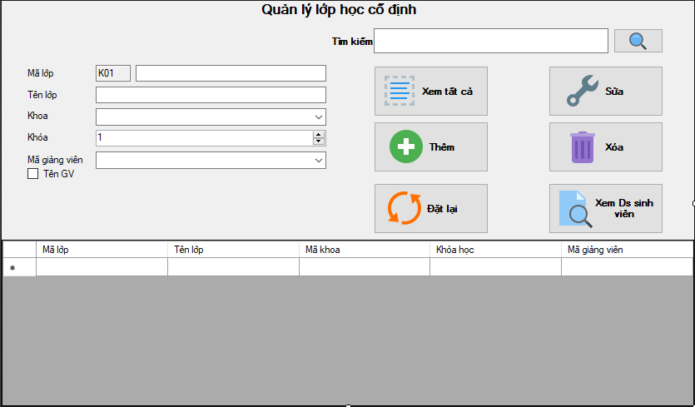
TT | Tên thành phần | Yêu cầu | Định dạng | Reference | Mô tả
1 | btnXemTatCa | Không | ButtonItem | Không | Xem danh sách thông tin lớp học: Khi click nút này thì sẽ hiển thị toàn bộ danh sách lớp học và thông tin kèm theo
2 | btnThem | Không | ButtonItem | Không | Thêm lớp học: Khi click nút này sẽ thêm lớp học với thông tin đã nhập đầy đủ vào cơ sở dữ liệu, đồng thời hiển thị lên bảng dữ liệu thông tin lớp học vừa nhập
3 | btnSua | Không | ButtonItem | Không | Sửa lớp học: Khi click vào nút này sẽ tiến hành sửa và cập nhật thông tin lớp học vào cơ sở dữ liệu với thông tin lớp học vừa sửa.
4 | btnXoa | Không | ButtonItem | Không | Xóa lớp học: Khi nhấn nút này sẽ tiến hành xóa lớp học chọn khỏi cơ sở dữ liệu
5 | btnTimKiem | Không | ButtonItem | Không | Tìm kiếm: khi click nút này sẽ tìm kiếm và đưa ra danh sách lớp học với thông tin tìm kiếm đã nhập.
6 | btnDatLai | Không | ButtonItem | Không | Đặt lại: khi click nút này sẽ xóa hết các thông tin ở các ô nhập liệu về trạng thái trống để thuận tiện cho quá trình thêm lớp học
7 | dgvDsLopHoc | Không | dtGridView | Không | Hiển thị danh sách lớp học. Khi click vào một dòng trên lưới sẽ hiển hiển thị chi tiết thông tin lớp học ở các ô thông tin ở trên
8 | txtTimKiem | Không | TextBox | Không | Tìm kiếm thông tin: nhập nội dung cần tìm kiếm vào TextBox
9 | txtMaLop | Có | TextBox | Không | Mã lớp học: nhập vào mã lớp học
10 | txtTenLop | Không | TextBox | Không | Tên lớp: nhập tên lớp học
11 | cbKhoa | Không | ComboBox | Không | Mã khoa: cho phép lựa chọn mã khoa từ cơ sở dữ liệu
12 | nudKhoaHoc | Không | NumericUpdown | Không | Khóa: Cho phép lựa chọn số thứ tự của khóa học
13 | cbGV | Không | ComboBox | Không | Mã giảng viên: cho phép lựa chọn mã giảng viên trong khoa từ cơ sở dữ liệu
14 | ckbTenGV | Không | Checkbox | Không | Tên giảng viên: khi tick chọn sẽ hiển thị tên giảng viên thay vì hiển thị mã giảng viên
14 | btnXemDsSinhVien | Không | ButtonItem | Không | Danh sách sinh viên: khi click nút này sẽ hiển thị danh sách sinh viên trong lớp ta lựa chọn.

6.3.2.5 Danh mục quản lý lớp môn học
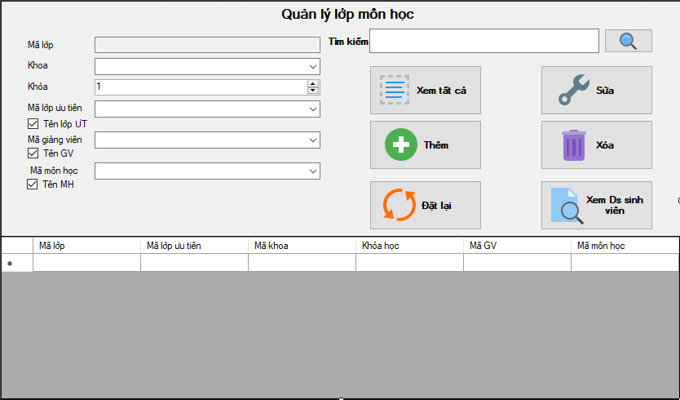
TT | Tên thành phần | Yêu cầu | Định dạng | Reference | Mô tả
1 | btnXemTatCa | Không | ButtonItem | Không | Xem danh sách thông tin lớp học: Khi click nút này thì sẽ hiển thị toàn bộ danh sách lớp học và thông tin kèm theo
2 | btnThem | Không | ButtonItem | Không | Thêm lớp học: Khi click nút này sẽ thêm lớp học với thông tin đã nhập đầy đủ vào cơ sở dữ liệu, đồng thời hiển thị lên bảng dữ liệu thông tin lớp học vừa nhập
3 | btnSua | Không | ButtonItem | Không | Sửa lớp học: Khi click vào nút này sẽ tiến hành sửa và cập nhật thông tin lớp học vào cơ sở dữ liệu với thông tin lớp học vừa sửa.
4 | btnXoa | Không | ButtonItem | Không | Xóa lớp học: Khi nhấn nút này sẽ tiến hành xóa lớp học chọn khỏi cơ sở dữ liệu
5 | btnTimKiem | Không | ButtonItem | Không | Tìm kiếm: khi click nút này sẽ tìm kiếm và đưa ra danh sách lớp học với thông tin tìm kiếm đã nhập.
6 | btnDatLai | Không | ButtonItem | Không | Đặt lại: khi click nút này sẽ xóa hết các thông tin ở các ô nhập liệu về trạng thái trống để thuận tiện cho quá trình thêm lớp học
7 | dgvDsLopMonHoc | Không | dtGridView | Không | Hiển thị danh sách lớp môn học. Khi click vào một dòng trên lưới sẽ hiển hiển thị chi tiết thông tin lớp học ở các ô thông tin ở trên
8 | txtTimKiem | Không | TextBox | Không | Tìm kiếm thông tin: nhập nội dung cần tìm kiếm vào TextBox
9 | txtMaLop | Có | TextBox | Không | Mã lớp học: mã lớp học sẽ tự động sinh ra khi ra thêm lớp môn học . txtMaLop.Enable = false.
10 | cbMaLopCoDinh | Không | ComboBox | Không | Mã lớp ưu tiên: cho phép lựa chọn mã lớp từ cơ sở dữ liệu
11 | ckbTenLopCoDinh | Không | Checkbox | Không | Tên lớp ưu tiên: khi tick chọn sẽ hiển thị tên lớp ưu tiên thay vì hiển thị mã lớp ưu tiên
12 | cbKhoa | Không | ComboBox | Không | Mã khoa: cho phép lựa chọn mã khoa từ cơ sở dữ liệu
13 | nudKhoaHoc | Không | NumericUpdown | Không | Khóa: Cho phép lựa chọn số thứ tự của khóa học
14 | cbGV | Không | ComboBox | Không | Mã giảng viên: cho phép lựa chọn mã giảng viên trong khoa từ cơ sở dữ liệu
15 | ckbTenGV | Không | Checkbox | Không | Tên giảng viên: khi tick chọn sẽ hiển thị tên giảng viên thay vì hiển thị mã giảng viên
16 | cbMonHoc | Không | ComboBox | Không | Mã môn học: cho phép lựa chọn mã môn học từ cơ sở dữ liệu
17 | ckbTenMH | Không | Checkbox | Không | Tên môn học: khi tick chọn sẽ hiển thị tên môn học thay vì hiển thị mã môn học
18 | btnXemDsSinhVien | Không | ButtonItem | Không | Danh sách sinh viên: khi click nút này sẽ hiển thị danh sách sinh viên trong lớp ta lựa chọn.

6.3.2.6 Danh mục quản lý môn học
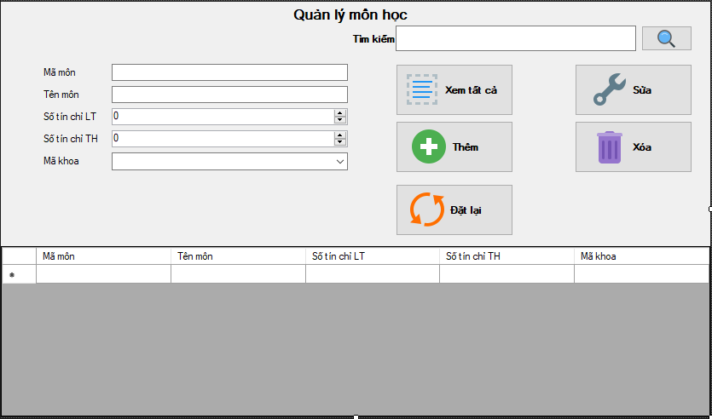
TT | Tên thành phần | Yêu cầu | Định dạng | Reference | Mô tả
1 | btnXemTatCa | Không | ButtonItem | Không | Xem danh sách môn học: Khi click nút này thì sẽ hiển thị toàn bộ danh sách môn học và thông tin kèm theo
2 | btnThem | Không | ButtonItem | Không | Thêm môn học: Khi click nút này sẽ thêm môn học với thông tin đã nhập đầy đủ vào cơ sở dữ liệu, đồng thời hiển thị lên bảng dữ liệu thông tin môn học vừa nhập
3 | btnSua | Không | ButtonItem | Không | Sửa môn học: Khi click vào nút này sẽ tiến hành sửa và cập nhật thông tin môn học vào cơ sở dữ liệu với thông tin môn học vừa sửa.
4 | btnXoa | Không | ButtonItem | Không | Xóa môn học: Khi nhấn nút này sẽ tiến hành xóa môn học chọn khỏi cơ sở dữ liệu
5 | btnTimKiem | Không | ButtonItem | Không | Tìm kiếm: khi click nút này sẽ tìm kiếm và đưa ra danh sách môn học với thông tin tìm kiếm đã nhập.
6 | btnDatLai | Không | ButtonItem | Không | Đặt lại: khi click nút này sẽ xóa hết các thông tin ở các ô nhập liệu về trạng thái trống để thuận tiện cho quá trình thêm môn học.
7 | dgvDsMonHoc | Không | dtGridView | Không | Hiển thị danh sách môn học: Khi click vào một dòng trên lưới sẽ hiển hiển thị chi tiết thông tin môn học ở các ô thông tin ở trên
8 | txtTimKiem | Không | TextBox | Không | Tìm kiếm thông tin: nhập nội dung cần tìm kiếm vào TextBox
9 | txtMaMon | Không | TextBox | Không | Mã môn: nhập vào mã môn học
10 | txtTenMon | Không | TextBox | Không | Tên môn: nhập tên môn học
11 | cbMaKhoa | Không | ComboBox | Không | Mã khoa: cho phép lựa chọn mã khoa từ cơ sở dữ liệu
12 | nudSoTCLT | Không | NumericUpdown | Không | Số tín chỉ LT: Cho phép chọn số tín chỉ lý thuyết của môn học
13 | nudSoTCTH | Không | NumericUpdown | Không | Số tín chỉ TH: Cho phép chọn số tín chỉ thực hành của môn học

6.3.2.7 Danh mục quản lý khoa
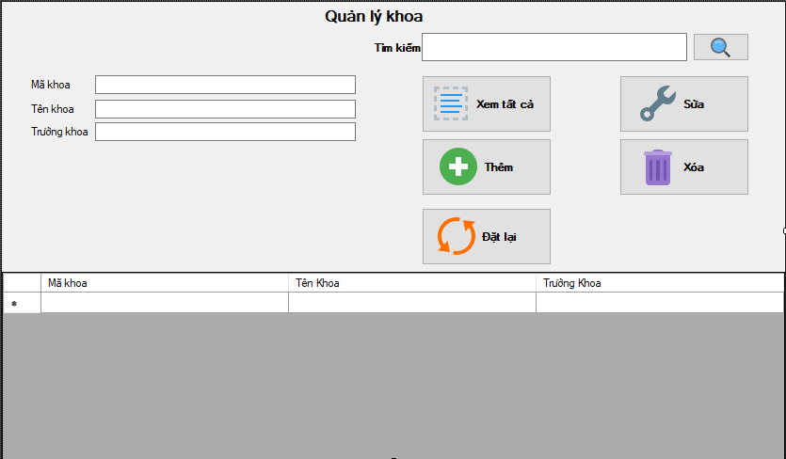

TT | Tên thành phần | Yêu cầu | Định dạng | Reference | Mô tả
1 | btnXemTatCa | Không | ButtonItem | Không | Xem danh sách khoa: Khi click nút này thì sẽ hiển thị toàn bộ danh sách khoa và thông tin kèm theo
2 | btnThem | Không | ButtonItem | Không | Thêm khoa: Khi click nút này sẽ thêm khoa với thông tin đã nhập đầy đủ vào cơ sở dữ liệu, đồng thời hiển thị lên bảng dữ liệu thông tin khoa vừa nhập
3 | btnSua | Không | ButtonItem | Không | Sửa khoa: Khi click vào nút này sẽ tiến hành sửa và cập nhật thông tin khoa vào cơ sở dữ liệu với thông tin khoa vừa sửa.
4 | btnXoa | Không | ButtonItem | Không | Xóa khoa: Khi nhấn nút này sẽ tiến hành xóa khoa chọn khỏi cơ sở dữ liệu
5 | btnTimKiem | Không | ButtonItem | Không | Tìm kiếm: khi click nút này sẽ tìm kiếm và đưa ra danh sách khoa với thông tin tìm kiếm đã nhập.
6 | btnDatLai | Không | ButtonItem | Không | Đặt lại: khi click nút này sẽ xóa hết các thông tin ở các ô nhập liệu về trạng thái trống để thuận tiện cho quá trình thêm khoa.
7 | dgvDsKhoa | Không | dtGridView | Không | Hiển thị danh sách khoa: Khi click vào một dòng trên lưới sẽ hiển hiển thị chi tiết thông tin khoa ở các ô thông tin ở trên
8 | txtTimKiem | Không | TextBox | Không | Tìm kiếm thông tin: nhập nội dung cần tìm kiếm vào TextBox
9 | txtMaKhoa | Không | TextBox | Không | Mã khoa: nhập vào mã khoa
10 | txtTenKhoa | Không | TextBox | Không | Tên khoa: nhập tên khoa
11 | txtTruongKhoa | Không | TextBox | Không | Tên trưởng khoa: nhập họ tên trưởng khoa

6.3.3 Danh mục form phụ trợ

6.3.3.1 Danh mục form danh sánh sinh viên lớp cố định
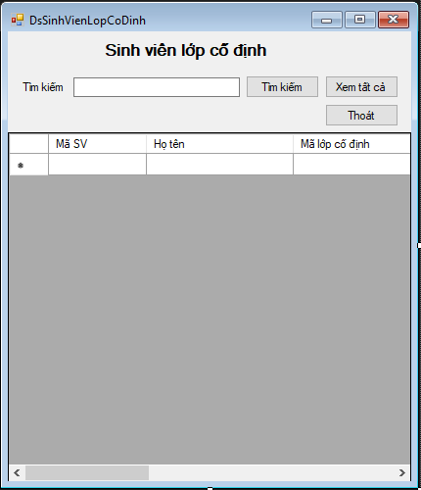

TT | Tên thành phần | Yêu cầu | Định dạng | Reference | Mô tả
1 | btnXemTatCa | Không | ButtonItem | Không | Xem danh sách sinh viên lớp cố định: Khi click nút này thì sẽ hiển thị toàn bộ danh sách sinh viên lớp cố định và thông tin kèm theo
2 | btnThoat | Không | ButtonItem | Không | Thoát: Khi click nút này sẽ thêm khoa với thông tin đã nhập đầy đủ vào cơ sở dữ liệu, đồng thời hiển thị lên bảng dữ liệu thông tin khoa vừa nhập
3 | btnTimKiem | Không | ButtonItem | Không | Tìm kiếm: khi click nút này sẽ tìm kiếm và đưa ra danh sách danh sách sinh viên với thông tin tìm kiếm đã nhập.
4 | txtTimKiem | Không | TextBox | Không | Tìm kiếm thông tin: nhập nội dung cần tìm kiếm vào TextBox
5 | dgvDsSinhVien | Không | dtGridView | Không | Hiển thị danh sách sinh viên: hiển thị danh sách sinh viên lớp cố định

6.3.3.2 Danh mục form danh sánh sinh viên lớp môn học

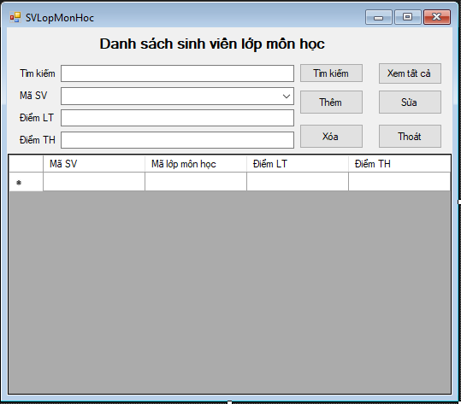
TT | Tên thành phần | Yêu cầu | Định dạng | Reference | Mô tả
1 | btnXemTatCa | Không | ButtonItem | Không | Xem danh sách sinh viên: Khi click nút này thì sẽ hiển thị toàn bộ danh sách sinh viên và thông tin kèm theo
2 | btnThem | Không | ButtonItem | Không | Thêm sinh viên: Khi click nút này sẽ thêm sinh viên với thông tin đã nhập đầy đủ vào cơ sở dữ liệu, đồng thời hiển thị lên bảng dữ liệu thông tin sinh viên vừa nhập
3 | btnSua | Không | ButtonItem | Không | Sửa sinh viên: Khi click vào nút này sẽ tiến hành sửa và cập nhật thông tin sinh viên vào cơ sở dữ liệu với thông tin sinh viên vừa sửa.
4 | btnXoa | Không | ButtonItem | Không | Xóa sinh viên: Khi nhấn nút này sẽ tiến hành xóa sinh viên chọn khỏi cơ sở dữ liệu
5 | btnTimKiem | Không | ButtonItem | Không | Tìm kiếm: khi click nút này sẽ tìm kiếm và đưa ra danh sách sinh viên với thông tin tìm kiếm đã nhập.
6 | txtTimKiem | Không | TextBox | Không | Tìm kiếm thông tin: nhập nội dung cần tìm kiếm vào TextBox
7 | dgvDsSinhVien | Không | dtGridView | Không | Hiển thị danh sách sinh viên: hiển thị danh sách sinh viên lớp cố định
8 | cbMaSV | Không | ComboBox | Không | Mã sv: Cho phép chọn mã sinh viên từ cơ sở dữ liệu
9 | txtDiemLT | Không | TextBox | Không | Điểm lý thuyết: nhập điểm lý thuyết môn học cho sinh viên
10 | txtDiemTH | Không | TextBox | Không | Điểm thực hành: nhập điểm thực hành môn học cho sinh viên

